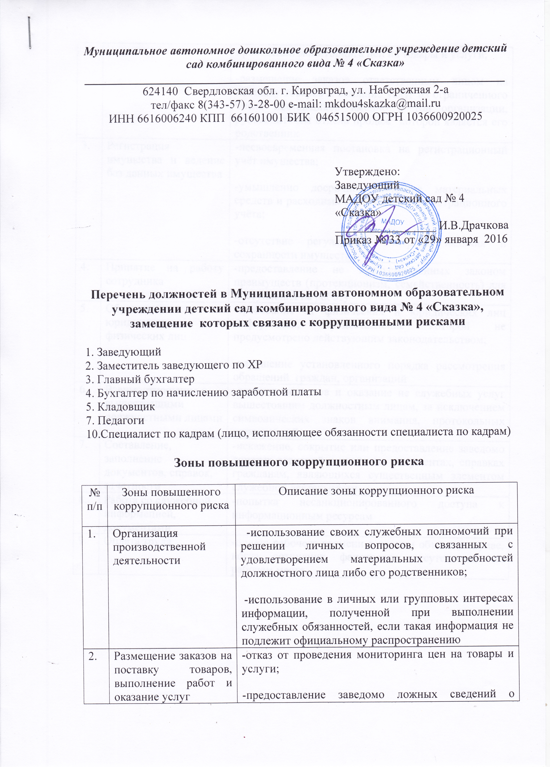
Муниципальное автономное дошкольное образовательное учреждение детский сад комбинированного вида № 4 «Сказка»

_______________________________________________________________________

624140 Свердловская обл. г. Кировград, ул. Набережная 2-а

тел/факс 8(343-57) 3-28-00 e-mail: mkdou4skazka@mail.ru

ИНН 6616006240 КПП 661601001 БИК 046515000 ОГРН 1036600920025

Перечень должностей в Муниципальном автономном образовательном учреждении детский сад комбинированного вида № 4 «Сказка», замещение которых связано с коррупционными рисками

1. Заведующий

2. Заместитель заведующего по ХР

3. Главный бухгалтер

4. Бухгалтер по начислению заработной платы

5. Кладовщик

7. Педагоги

10.Специалист по кадрам (лицо, исполняющее обязанности специалиста по кадрам)

Зоны повышенного коррупционного риска

№  п/п | Зоны повышенного коррупционного риска | Описание зоны коррупционного риска
1. | Организация производственной деятельности | -использование своих служебных полномочий при решении личных вопросов, связанных с удовлетворением материальных потребностей должностного лица либо его родственников;  -использование в личных или групповых интересах информации, полученной при выполнении служебных обязанностей, если такая информация не подлежит официальному распространению
2. | Размещение заказов на поставку товаров, выполнение работ и оказание услуг | -отказ от проведения мониторинга цен на товары и услуги;  -предоставление заведомо ложных сведений о проведении мониторинга цен на товары и услуги;  -размещение заказов ответственным лицом на поставку товаров и оказание услуг из ограниченного числа поставщиков именно в той организации, руководителем отдела продаж которой является его родственник
3. | Регистрация имущества и ведение баз данных имущества | -несвоевременная постановка на регистрационный учёт имущества;  -умышленно досрочное списание материальных средств и расходных материалов с регистрационного учёта;  -отсутствие регулярного контроля наличия и сохранности имущества
4. | Принятие на работу сотрудника | -предоставление не предусмотренных законом преимуществ (протекционизм, семейственность) для поступления на работу
5. | Обращения юридических, физических лиц | -требование от физических и юридических лиц информации, предоставление которой не предусмотрено действующим законодательством;  -нарушение установленного порядка рассмотрения обращений граждан, организаций
6. | Взаимоотношения с вышестоящими должностными лицами | -дарение подарков и оказание не служебных услуг вышестоящим должностным лицам, за исключением символических знаков внимания, протокольных мероприятий
7. | Составление, заполнение документов, справок, отчетности | -искажение, сокрытие или предоставление заведомо ложных сведений в отчётных документах, справках гражданам, являющихся существенным элементом служебной деятельности
8. | Работа со служебной информацией, документами | -попытка несанкционированного доступа к информационным ресурсам
9. | Оплата труда | -оплата рабочего времени в полном объёме в случае, когда сотрудник фактически отсутствовал на рабочем месте

